1993年全国普通高等学校招生统一考试

上海物理试题

一．（32分）单项选择题。每小题4分，每小题只有一个正确答案前面的字母填写在题后的方括号内，选对的4分；选错或不答的，得0分；选两个或两个以上的，得0分。填写在方括号外的字母，不作为选出的答案。
- 以下几个原子核反应中，X代表α粒子的反应式是（ ）
（A）⁴₂He＋⁹₄Be→¹²₆C＋X （B）²³⁴₉₀Th→²³⁴₉₁Pa＋X
（C）²₁H＋³₁H→¹₀n＋X （D）³⁰₁₅P→³⁰₁₄Si＋X

- 在如图所示电路中，已知交流电源电压u＝200sin100πt伏，电阻R＝100欧，则电流表和电压表的读数分别为（ ）
（A）1.41安，200伏 （B）1.41安，141伏
（C）2安，200伏 （D）2安，141伏

- 如图所示，U形管封闭端内有一部分气体被水银封住，已知大气压强为p₀，则被封部分气体的压强p（以cmHg为单位）为（ ）
（A）p₀＋h₂ （B）p₀－h₁
（C）p₀－（h₁＋h₂） （D）p₀＋h₂－h₁

- 下列关于物体受静摩擦力作用的叙述中，正确的是（ ）
（A）静摩擦力的方向一定与物体的运动方向相反
（B）静摩擦力的方向不可能与物体的运动方向相同
（C）静摩擦力的方向可能与物体的运动方向垂直
（D）静止物体所受静摩擦力一定为零
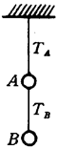
- 如图所示，两根细线挂着两个质量相同的小球A、B，上、下两根细线中的拉力分别是T_{A}、T_{B}现在使A、B带同种电荷，此时，上、下两根细线中的拉力分别是T_{A}′、T_{B}′，则（ ）
（A）T_{A}′＝T_{A}，T_{B}′＞T_{B} （B）T_{A}′＝T_{A}，T_{B}′＜T_{B}
（C）T_{A}′＜T_{A}，T_{B}′＞T_{B} （D）T_{A}′＞T_{A}，T_{B}′＜T_{B}

- 如图所示，半径相同的两个金属小球A、B带有电量相等的电荷，相隔一定距离，两球之间的相互吸引力的大小是F。今让第三个半径相同不带电的金属小球先后与A、B两球接触后移开。这时，A、B两球之间的相互作用力的大小是（ ）
（A）$\frac{1}{8}$F （B）$\frac{1}{4}$F （C）$\frac{3}{8}$F （D）$\frac{3}{4}$F

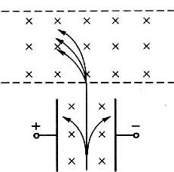
- 如图所示，一束质量、速度和电量不同的正离子垂直地射入匀强磁场和匀强电场正交的区域里，结果发现有些离子保持原来的运动方向，未发生任何偏转。如果让这些不偏转离子进入另一匀强磁场中，发现这些离子又分裂成几束，对这些进入后一磁场的离子，可得出结论（ ）
（A）它们的动能一定各不相同
（B）它们的电量一定各不相同
（C）它们的质量一定各不相同
（D）它们的电量和质量之比一定各不相同

- 如图所示，一定质量的理想气体，由状态a沿直线变化到状态b在此过程中，气体分子平均速率的变化情况（ ）
（A）不断增大 （B）不断减小
（C）先减小后增大 （D）先增大后减小

二．（25分）多项选择题，每小题5分，每小题给出的几个说法中，有一个或几个是正确的，把正确答案全选出来，并将正确答案前面的字母填写在题后的方括号内，每小题全选对的得5分；选对但不全，得部分分；有选错或不答的，得0分。填写在方括号外的字母，不作为选出的答案。
- 下面的叙述正确的是（ ）
（A）分子之既有引力作用，又有斥力作用
（B）当分子之间距离增大时，分子间的引力和斥力都减小
（C）气体分子平均动能越大，其压强一定越大
（D）温度相同时，分子质量不同的两种气体，其分子平均动能一定相同

- 氢原子的核外电子由一个轨道跃迁到另一轨道时，可能发生的情况有（ ）
（A）放出光子，电子动能减少，原子势能增加
（B）放出光子，电子动能增加，原子势能减少
（C）吸收光子，电子动能减少，原子势能增加
（D）吸收光子，电子动能增加，原子势能减少

- 两束与主轴距离相等的单色可见光A和B，平行于主轴射向凸透镜，经透镜折射后相交于P点，如图所示，由此可得出（ ）
（A）A光在透镜玻璃中的速度比B光小 （B）透镜玻璃对A光的折射率比B光小
（C）B光的波长比A光短 （D）B光的光子能量比A光小

- 图表示LC振荡电路某时刻的情况，以下说法正确的是（ ）
（A）电容器正在充电
（B）电感线圈中的磁场能正在增加
（C）电感线圈中的电流正在增加
（D）此时刻自感电动势正在阻碍电流增大

- 如图所示电路，开关K原来是闭合的，当R₁、R₂的滑片刚好处于各自的中点位置时，悬在空气平板电容器C两水平极板间的带电尘埃P恰好处于静止状态。要使尘埃P加速向上运动的方法是（ ）
（A）把R₁的滑片向上移动 （B）把R₂的滑片向上移动
（C）把R₂的滑片向下移动 （D）把开关K断开

三．（32分）填空题，每小题4分，把答案写在题中横线上的空白处，不要求写出演算过程。
- 17世纪，物理学家______提出了光的波动说。为了解释________实验，爱因斯坦提出了光子说。

- 枪竖直向上以初速v₀发射子弹，忽略空气阻力，当子弹离枪口距离为_______时，子弹的动能是其重力势能的一半。

- 如图所示，木块A和B用一轻弹簧相连，竖直放在木块C上，三者静置于地面，它们的质量之比是1∶2∶3。设所有接触面都光滑，当沿水平方向迅速抽出木块C的瞬时，A和B的加速度分别是a_{A}＝______，a_{B}＝_______。
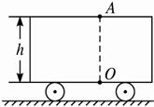
- 如图所示，高为h的车厢在平直轨道上匀减速向右行驶，加速度大小为a，车厢顶部A点处有油滴滴落到车厢地板上，车厢地板上的O点位于A点的正下方，则油滴落地点必在O点的______（填左、右）方，离O点距离为_____。

- 如图所示，一列横波沿x轴正方向传播，当位于x₁＝2厘米处的A质点处在x轴的下方最大位移处时，位于x₂＝5厘米处的B质点恰好在平衡位置，而且运动方向向上，已知A、B两质点在x轴的距离小于波长，则这列波的波长为________，在图中画出x＝0到x＝8厘米区间内该时刻波的图象。

- 如图所示，物体质量为m，由静止开始从A点沿斜面从h₁高处下滑到地面，随后又沿另一斜面上滑到h₂高处的B点停止，若在B点给物体一瞬时冲量，使物体从B点沿原路返回到A点，需给物体的最小冲量值是_______。

- 如图所示，带电液滴从h高处自由落下，进入一个匀强电场与匀强磁场互相垂直的区域，磁场方向垂直纸面，电场强度为E，磁感应强度为B，已知液滴在此区域中作匀速圆周运动，则圆周的半径R＝________。

- 图中ε＝10V，C₁＝C₂＝30µF，R₁＝4.0Ω，R₂＝6.0Ω，电池内阻可忽略。先闭合开关K，待电路稳定后，再将K断开，则断开后流过电阻R₁的电量为___________C。

四．（24分）本大题共5小题。第（1）4分是单选题。第（2）、（3）小题每小题5分，是多选题。第（4）小题4分，第（5）小题6分，都是填空题。
- 图（甲）金属框上阴影部分表示肥皂膜，它被棉线分割成a、b两部分，若将肥皂膜的a部分用热针刺破，棉线的形状是图（乙）中的哪一个？（ ）

- 在验证牛顿第二定律关于作用力一定时，加速度与质量成反比的实验中，以下做法错误的是（ ）
（A）平衡摩擦力时，应将装沙的小桶用细绳通过定滑轮系在小车上
（B）每次改变小车的质量时，不需要重新平衡摩擦力
（C）实验时，先放开小车，再接通打点计时器电源
（D）小车运动的加速度可从天平测出装沙小桶和沙的质量（M′与m′）以及小车质量M，直接用公式a＝$\frac{M′＋m′}{M}$g求出。[（M′＋m′）≪M]

- 在《验证玻意耳——马略特定律》的实验中，下列操作哪些是不正确的？（ ）
（A）实验前，记下室内大气压强的数值
（B）先将橡皮帽封住注射小孔，然后再将活塞推入针筒
（C）在实验过程中，若橡皮帽突然脱落，应立即将它堵住
（D）框架两侧挂上钩码后，立即记下空气柱的长度

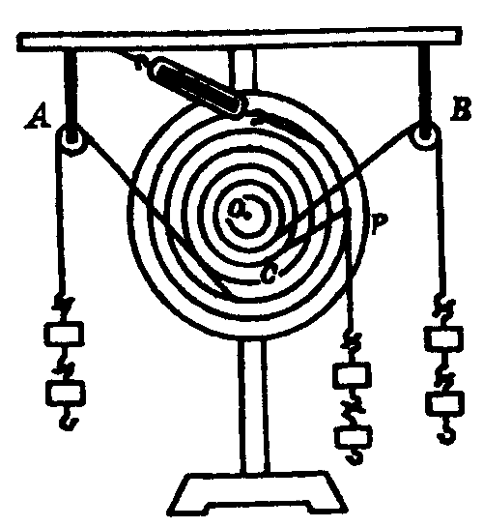
- 演示力矩盘平衡的实验图如图，图中O是固定转动轴，A、B是两个光滑的定滑轮，两组砝码跨过定滑轮悬挂，有一组砝码原悬挂在C点，实验时不慎将其悬线跨过P点处的大头针，成图中所示的情况。力矩盘处于平衡状态。盘上每个圆环间距都是2.0厘米，每个砝码重0.10牛。则从图中可得出顺时针方向的力矩之和是_______牛•米。实验时，由于力矩盘偏心未经调整实际测出的弹簧称读数偏大，则力矩盘的重心在轴的_________。（填左方或右方）

- 有小灯泡L₁（6伏，3瓦）和L₂（6伏，1瓦）各一只，定值电阻R（18欧，5瓦）一只，电源一只（电动势12伏，内阻不计），电键一只，导线若干。试设计一电路，使L₁和L₂都能正常发光。
①将设计的电路图画在虚线框内，电路图中要标明各元件的代号。
②按设计的电路图，用线（表示导线）完成下图所示仪器的连线。
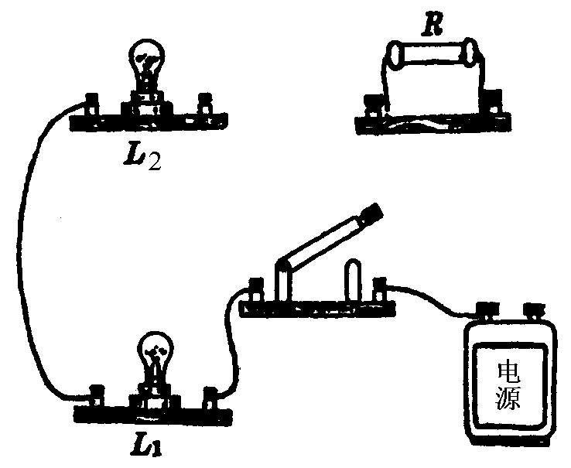

五、（12分）
- 如图所示，Ⅰ、Ⅲ为两匀强磁场区，Ⅰ区域的磁场方向垂直纸面向里，Ⅲ区域的磁场方向垂直纸面向外，磁感应强度均为B，两区域中间为宽s的无磁场区Ⅱ。有一边长为L（L＞s），电阻为R的正方形金属框abcd置于Ⅰ区域，ab边与磁场边界平行，现拉着金属框以速度v向右匀速移动。
c
b
a
d
B
Ⅰ
Ⅱ
Ⅲ
s
B
× × ×

× × ×

× × ×

× × ×
· · ·

· · ·

· · ·

· · ·
（1）分别求出当ab边刚进入中央无磁场区Ⅱ，和刚进入磁场区Ⅲ时，通过ab边的电流的大小和方向。
（2）把金属框从Ⅰ区域完全拉入Ⅲ区域过程中拉力所做的功。

六、（10分）
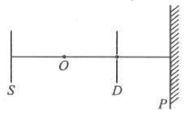
- 如图所示，半径r＝1.0厘米的圆盘形发光面S和半径相同的不透光圆盘D共轴放置，相距8.0厘米，在D的右方4.0厘米处有一光屏P，如图所示。
（1）求屏上D盘本影区域的半径R₁和半影区域的外半径R₂。
（2）若在S与D的正中间O处共轴放置一焦距为8.0厘米的凸透镜，求此时屏上D盘本影区域的半径R₁′和半影区域的外半径R₂′。（设透镜的半径远大于r）

七、（15分）
- 如图所示，质量为2m、长为l的木块置于光滑水平台面上，质量为m的子弹以初速v₀水平向右射向木块，穿出木块时的速度为$\frac{v0}{2}$，设木块对子弹的阻力恒定。
（1）求子弹穿越木块的过程中木块滑行的距离L₁；
（2）若木块固定在传送带上，使木块随传送带始终以恒定速度u水平向右运动，子弹仍以速度v₀向右射向木块（u＞v₀），求子弹最终速度v；
（3）求在（2）情况下，子弹在木块中行进的过程中，木块移动的距离L₂。

解答

一．单选题
1．C 2．B 3．B 4．C 5．A 6．A 7．D 8．D

二．多选题
9．ABD 10．BC 11．AD 12．BCD 13．CD

三．填空题
14．惠更斯，光电效应 15．$\frac{v02}{3g}$
16．0，1.5g 17．右，$\frac{ah}{g}$
18．4厘米 19．2m$\sqrt{g（h1－h2）}$
20．$\frac{E\sqrt{\frac{2h}{g}}}{B}$ 21．4.2×10⁻⁴

四．实验题
22．D 23．ACD 24．BCD
25．0.04，右方
26．见右图

五．
（1）I₁＝$\frac{BLv}{R}$，方向b→a
I₂＝$\frac{2BLv}{R}$，方向b→a
（2）W＝$\frac{2B2L2v（2L－s）}{R}$

六．
（1）R₁＝1.0厘米，R₂＝2.0厘米
（2）R₁′＝0.67厘米，R₂′＝2.0厘米

七．
（1）L₁＝$\frac{1}{5}$l
（2）v＝u＋$\sqrt{（v0－u）2－\frac{5}{8}v02}$，当u≤v₀（1－$\frac{\sqrt{10}}{4}$）；
v＝u，当v₀＞u＞v₀（1－$\frac{\sqrt{10}}{4}$）
（3）当u≤v₀（1－$\frac{\sqrt{10}}{4}$），L₂＝$\frac{16μl}{5v02}$[v₀－u－$\sqrt{（v0－u）2－\frac{5}{8}v02}$]
当v₀＞u＞v₀（1－$\frac{\sqrt{10}}{4}$），L₂＝$\frac{16μl}{5v02}$（v₀－u）

